PLAKALI YÜZEYLERDEKİ KANATÇIKLAR İÇİN BİR BİLGİSAYAR PROGRAMININ GELİŞTİRİLMESİ

*Yasin VAROL, *Ahmet KOCA, **Murat KARABATAK

* Fırat Üniversitesi Teknik Eğitim Fakültesi Makine Eğitimi Bölümü – ELAZIĞ
** Fırat Üniversitesi Teknik Eğitim Fakültesi Elektronik ve Bilgisayar Eğt. Böl. – ELAZIĞ
yvarol@firat.edu.tr, akoca@firat.edu.tr, mkarabatak@firat.edu.tr
__________________________________________________________________________________________________________________________________________________

ÖZET

Teknolojinin hızla gelişmesiyle birlikte elektronik devrelerdeki çip sayısıyla orantılı olarak üretilen ısı da art-mıştır. Yüksek oranlardaki bu ısının başka bir ortama atılarak, sistemin çalışma güvenliği korunur. Bunu sağ-lamak amacıyla geliştirilen yöntemlerden birisi de ısı transfer yüzeyini artırmaktır. Bu amacı gerçekleştirmek için genellikle cismin üzerine kanatçıklar ilave edilir. Bu kanatçıklar ilave edildikleri yüzeyin tipine göre pla-kalı ve borusal yüzeylerdeki kanatçıklar olarak sınıflandırılabilir. Plakalı yüzeylerdeki kanatçıklar endüstriyel fırınlarda, uçaklarda, soğutma, ısıtma ve iklimlendirme işlemlerinde, kimya ve elektronik endüstrilerinde yaygın olarak kullanılmaktadırlar. Uygulama şartlarına uygun kanatçığın seçimi için çok sayıda matematiksel işlemin yapılması gerekir. Uygun kanatçığın seçilmesini etkileyen birden çok faktör olduğundan, hesapla-malar zaman alacak ve hata oranı da artacaktır.

Bu çalışmada plakalı yüzeylerdeki kanatçıklar için Delphi programlama dili kullanılarak bir yazılım geliş-tirilmiştir. Geliştirilen bu yazılım ile plakalı yüzeylerdeki kanatçıklar için optimum kanatçık boyutları ve sa-yısı hesaplanabilmektedir. Ayrıca yazılım, kanatçıktan transfer edilen ısı, kanatçık etkinliği, kanatçık verimi gibi ara hesaplama sonuçlarını da listelemektedir. Girilen farklı kanatçık tiplerinin ve kanatçık boyutlarının karşılaştırılması yazılım tarafından yapılarak en uygun kanatçık özellikleri de belirlenebilmektedir. Geliştiri-len yazılımda 6 farklı kanatçık tipi mevcuttur. Ayrıca 15 farklı kanatçık malzemesi tanımlı olup yeni kanatçık malzemesinin tanımlanması da mümkündür. Geliştirilen bu yazılım üniversite öğrencilerince test amaçlı kullandırılmış ve olumlu görüşler elde edilmiştir.

Anahtar Kelimeler: Isı Değiştiricileri, Kanatçıklı Yüzeyler, Paket Program
__________________________________________________________________________________________________________________________________________________

DEVELOPING A HEAT TRANSFER SOFTWARE FOR PLATE TYPE FINS
ABSTRACT

In recent years, the technology has rapidly developed however great amount of heat transfer must be carried out from one surrounding to the other one. There are a lot of heat transfer methods. One of them is expanding of heat transfer surface. The fins are placed on heat transfer surfaces to obtain this aim. The fins are called according to placed surface; plate type and tube type fins. Plate type fins are commonly used in industrial oven, airplane, heating/cooling/air-conditioning process, chemical and electronically industry, etc. Numerical calculations must be done to choose suitable fin. Choosing of proper fin is affected by many factors therefore calculation error will be increase.

In this study, software was developed for plate type fins with Delphi. Optimum fin dimensions and numbers can be calculated for plate type fins by the software. The software can also calculate heat transfer rate, fin efficiency, fin effectiveness, etc. It can compare different fin types and fin dimensions. The software includes 6 fin types, 15 fin materials. New fin material can be defined to software. The software was used by the underground students and the students tested about the software. Test results showed that the software is basic and useful.

Keywords: Heat Exchanger, Finned surface, Software
__________________________________________________________________________________________________________________________________________________

- GİRİŞ

Isı transferini artırmak için çeşitli yöntemler kullanılmaktadır. Genişletilmiş yüzeyler veya kanat-çıklar, ısı transferini artırmak için kullanılan yön-temlerden en önemlisidir. Kanatçıklar, ısı transferini artırmak için kullanılan “pasif araçlardır”. Bu yön-temle kanatçıkların monte edildiği plakanın içinden geçen akışkan ile kanatçık etrafındaki akışkan ara-sında ısı transferi gerçekleştirilmiş olur. Kanatçığın görevi, yüzey alanın genişleterek daha fazla ısı transferinin gerçekleşmesini sağlamaktır. Kanatçıklı yüzeyler, kanatçığın etrafındaki akışkanın konveksi-yon katsayısı, plakanın içinden geçen akışkanın konveksiyon katsayısından daha düşük olduğu du-rumlarda çok daha etkili olur.

Kanatçıklar ısıtma ve soğutma işlemlerinde sıkça kullanılmaktadırlar. Plaka tipi kanatçıklar; ara-ba radyatörleri, ısı değiştirgeçleri, soğutma sistemle-ri, elektronik aletlerin soğutulması, gibi birçok alan-da kullanılmaktadırlar. Kullanılacak işleme uygun kanatçığın seçimi zor bir işlemdir. Zira bu seçimi etkileyen birçok faktör vardır; kanatçık malzemesi, kanatçık boyutu, kanatçık tipi, kanatçık sayısı gibi. Kanatçıklardan transfer edilen ısı hesaplanırken, enerjinin korunumu kanunundan yola çıkılarak spe-sifik denklemler elde edilir ve her kanatçık tipi için farklı denklemler kullanılır. Ayrıca kanatçıkların et-kinlik ve verim denilen iki farklı değeri de hesapla-nır. Uygulama şartına uygun kanatçığın seçimi için hem etkinlik hem de verim değerlerinin birlikte de-ğerlendirilmesi gereklidir. Tüm bu sayısal işlemler-de her faktör için tekrar tekrar hesap yapmak çok fazla zaman kaybına neden olur. Ayrıca hesaplama-ların tekrarlanması esnasında hata yapma oranı da artar.

Özellikle son yıllarda ısı transfer ile ilgili çe-şitli yazılımlar geliştirilmiştir. Glöckner ve arkadaş-ları plaka tipi kanatçıklı ısı değiştirgeci için bir ya-zılım geliştirmişlerdir(Glöckner, 1993). Geliştirdik-leri yazılım termodinamik hesaplamalardan, simü-lasyonlardan ve elde edilen sonuçlara göre teknik çi-zimlerden oluşmaktadır. Lona ve arkadaşları, ısı de-ğiştirgeçleri için bir eğitim yazılımı geliştirmişlerdir (Lona, 2000). Kirkpatrick ve arkadaşları ise motor-lardaki ısı transferi hesaplamalar için web tabanlı bir yazılım geliştirmişlerdir(Kirkpatrick, 1997). Bunla-rın dışında ticari anlamda geliştirilmiş ısı transferi yazılımları da mevcuttur. Ancak bu yazılımlar genel problemlere ve durumlara hitap etmektedir. Isı transferinin spesifik konularıyla ilgili profesyonel yazılımlara literatürde çok fazla rastlanmamaktadır.

Geliştirilen bu yazılım ile plaka tipi kanatçık-lardaki ısı transferi hesaplamaları rahatlıkla yapıla-bilmektedir. Uygulama şartına göre ısı transferi açı-sından en uygun kanatçık boyutları hesaplanabil-mekte ve plaka üzerine yerleştirilecek optimum ka-natçık sayısı bulunabilmektedir. Ayrıca farklı kanat-çık tiplerinin karşılaştırmaları yapılarak en uygun kanatçık seçilebilmektedir. Geliştirilen bu yazılımda hesaplamalar, iki farklı kanatçık ve dört farklı çıkın-tı tipi için gerçekleştirilebilmektedir. Elde edilen sa-yısal sonuçlar yazılım tarafından bar grafiklere dö-nüştürülerek daha anlaşılır hale getirilmektedir. Böylece hatasız bir şekilde ve zaman kaybı olmak-sızın sistem için en uygun kanatçığın seçimi daha kolay olmaktadır. Yazılımda kullanışlı ve anlaşılır bir arayüz kullanılmıştır (Şekil 1).

2. YAZILIMDA KULLANILAN HE-SAPLAMALAR

Kanatçıklardan transfer edilen ısı miktarları-nın hesaplanabilmesi için enerjinin korunumu ka-nundan hareketle spesifik denklemler elde edilir. Bu hesaplamalarda ısı transferinin her üç mekanizması da rol oynamaktadır. Yani kondüksiyon, konvek-siyon ve radyasyon ile ısı transferi kanatçıklarda gerçekleşmektedir. Ancak radyasyonla olan ısı transferi ihmal edilebilecek kadar küçük kabul edil-diğinde $Δx$ uzunluğundaki bir sisteme sürekli re-jimde enerjinin korunumu denklemi uygulanırsa;

$\frac{d{\overset{˙}{Q}}_{x}}{\text{dx}}Δx+{\overset{˙}{Q}}_{c}=0$ (1)

elde edilir. Newton’un soğutma kanundan birim za-manda konveksiyonla ısı transferi ${\overset{˙}{Q}}_{c}$;

${\overset{˙}{Q}}_{c}=α\text{.}P\text{.}(T−T_{∞})\text{.}Δx$ (2)

Fourier ısı iletimi kanunundan birim zaman-daki x yüzeyi boyunca kondüksiyonla transfer edi-len ısı miktarı ${\overset{˙}{Q}}_{x}$;

${\overset{˙}{Q}}_{x}=−λ\text{.}A\text{.}\frac{\text{dT}}{\text{dx}}$ (3)

olarak yazılabilir (Yüncü, 1980). Yukarıda elde edi-len sürekli rejimdeki ısı transferi denklemi aşağıdaki varsayımlar yapılarak geliştirilmiştir.

- Kanatçık malzemesinin ısı iletim katsayısı sabit-tir,
- Ortam ile kanatçık arasındaki taşınım katsayısı sabittir ve kanatçık yüzeyi üzerinde uniformdur,
- Kanatçık taban sıcaklığı sabittir,
- Kanatçık içerisinde ısı üretimi yoktur,
- Kanatçık etrafındaki akışkan sıcaklığı sabit ve uniformdur,
- Kanatçığın plakaya temas ettiği yerde birleşme direnci yoktur,
- Kanatçık boyu sınırlı ve ucu yalıtılmamıştır.

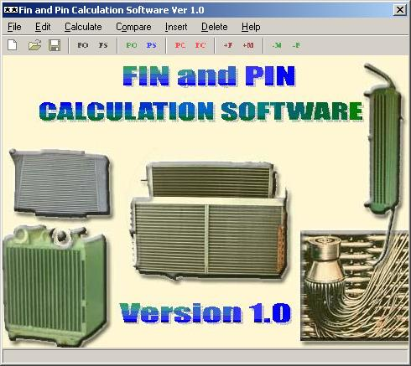

Şekil 1. Ana Menü

Kanatçıklardaki ısı transferi hesaplamaların-da genellikle yukarıdaki varsayımlar kabul edilerek hesaplamalar kolaylaştırılmaktadır. Çiğdemoğlu’ nun da kullandığı yöntemler kullanılarak iki farklı kanatçık tipi (dikdörtgen ve üçgen) ve dört farklı çı-kıntı tipi (dikdörtgen, üçgen, konik, silindirik) için gerekli ısı transferi denklemler elde edilmiştir(Çiğ-demoğlu, 1980). Kanatçıklardaki ısı transferi hesap-lamalarında kanatçık etkinliği ve kanatçık veriminin de hesaplanması gerekmektedir. Zira bu iki değerde uygun kanatçığın seçiminde birlikte değerlendiril-mek zorundadır. Kanatçık verimi $η$;
$η=\frac{{\overset{˙}{Q}}_{x}}{{\overset{˙}{Q}}_{x,\text{ideal}}}$ (4)
burada ${\overset{˙}{Q}}_{x,\text{ideal}}$ kanatçıktan transfer edilecek ısı transferi miktarını (W) göstermektedir. Kanatçık et-kinliği ise $φ$;

$φ=\frac{{\overset{˙}{Q}}_{x}}{{\overset{˙}{Q}}_{b}}$ (5)
burada${\overset{˙}{Q}}_{b}$kanatçığın taban yüzeyinden transfer edi-len ısı miktarını (W) göstermektedir.

Geliştirilen bu yazılım öncelikle farklı kanat-çık boyutlarına ait kanatçıktan transfer edilen ısı miktarını (${\overset{˙}{Q}}_{x}$), kanatçık verimini ($η$) ve kanatçık etkinliğini ($φ$) hesaplamaktadır. Daha sonra her farklı kanatçık boyutu için bulunan bu üç değeri, farklı kanatçık boyutları için kıyaslamaktadır. Bu kıyaslama sonucunda en uygun kanatçığı seçmekte-dir. Uygun kanatçık boyutu seçildikten sonra plaka üzerine yerleştirilecek optimum kanatçık sayısı he-saplanmaktadır. Bunun için öncelikle plaka üzerine yerleştirilebilecek maksimum kanatçık sayısı belir-lenen kanatçık boyutlarına göre hesaplanır. Hesap-lanan maksimum kanatçık sayısından minimum bir kanatçığa kadar plakanın tamamından transfer edi-len ısı miktarı farklı kanatçık sayıları için ayrı ayrı hesaplanır. Plakanın tamamından transfer edilen ısı miktarını toplam ısı miktarı olarak tanımlarsak ${\overset{˙}{Q}}_{T}$;
${\overset{˙}{Q}}_{T}=(n×{\overset{˙}{Q}}_{x})+{\overset{˙}{Q}}_{\text{es}}$ (6)

burada n kanatçık sayısı, ${\overset{˙}{Q}}_{\text{es}}$ ise plaka üzerinde ka-natçıksız yüzeylerden transfer edilen ısı miktarını (W) göstermektedir. Yazılım, maksimum toplam ısı miktarının (${\overset{˙}{Q}}_{T}$) ait olduğu kanatçık sayısını opti-mum kanatçık sayısı olarak seçmektedir.

3. MODÜLLER

3.1. OPTİMUM KANATÇIK BOYUTU HE-SAPLAMA MODÜLÜ

Bu modül ile uygulama şartlarına en uygun kanatçık boyutları hesaplanır. Bunun için öncelikle hesaplamanın kanatçık veya çıkıntı için mi olacağı seçilerek uygun kanatçık/çıkıntı tipi seçilir. Şekil 2’de kanatçık tipleri, Şekil 3’de ise çıkıntı tiplerinin seçilebileceği menü gösterilmektedir. Daha sonra uygulama şartlarına ait değerlerin girilmesi gerek-mektedir (Şekil 4). Bu menüden kullanıcının girme-si gereken veriler; plakanın uzunluğu, genişliği, çev-re akışkanı, çevre akışkanın sıcaklığı, kanatçık mal-zemesi ve plaka yüzey sıcaklığıdır. Bu veriler uygu-lama şartıyla ilgili olan ve herhangi bir hesaplama gerektirmeyen değerlerdir. Kullanıcı tarafından gi-rilmesi gereken bu veriler menüdeki örnek şekilde de gösterildiğinden değerlerin doğru yerlere girilme-si kolaylaştırılır. Bir sonraki menüde girilen tüm ve-riler bir liste halinde tekrar gösterilir ve istenirse bu verilerde değişiklikler yapılabilir. “Hesapla” buto-nuna basıldığında hesaplanan optimum kanatçık bo-yutları örnek şekil üzerinde gösterilir. Ayrıca bu bo-yutlara göre hesaplanan kanatçık sayısı, kanatçık et-kinliği, kanatçık verimi, kanatçıktan transfer edilen ısı ve toplam ısı transferi miktarı liste şeklinde veri-lir (Şekil 5).

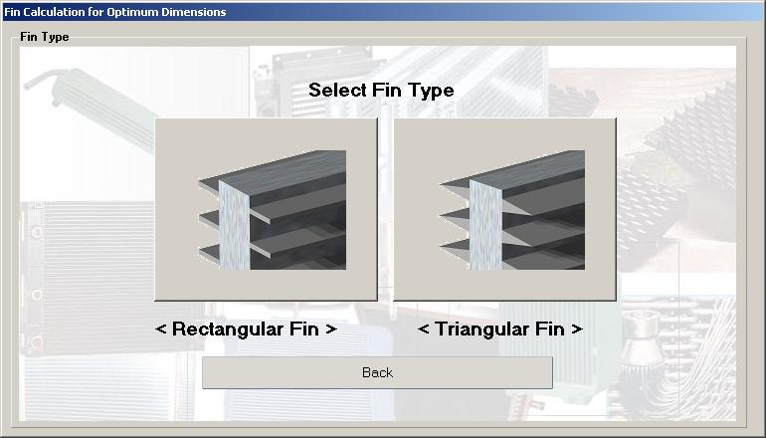

Şekil 2. Kanatçık Tipleri Menüsü

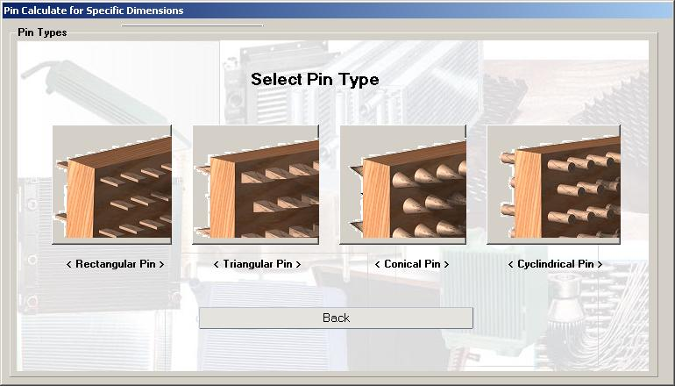

Şekil 3. Çıkıntı Tipleri Menüsü

3.2. SPESİFİK KANATÇIK BOYUTUNA GÖRE HESAPLAMA MODÜLÜ

Bu modül kullanılarak istenilen boyutlardaki kanatçık/çıkıntı hesaplamaları yaptırılabilir. Bunun için öncelikle Şekil 2’deki kanatçık tiplerinden veya Şekil 3’deki çıkıntı tiplerinden birisi seçilir ve Şekil 4’deki menüden uygulama şartlarına ait değerler ile birlikte kanatçık boyutları da girilir. Bir sonraki menüde (Şekil 5) “Hesapla” butonuna basıldığında hesaplamalar yapılarak sonuçlar hem şekil üzerinde ve hem de liste halinde gösterilir.

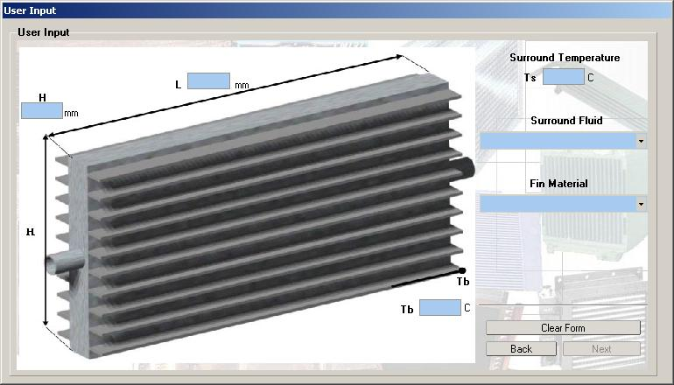

Şekil 4. Kullanıcı Veri Girişi Menüsü

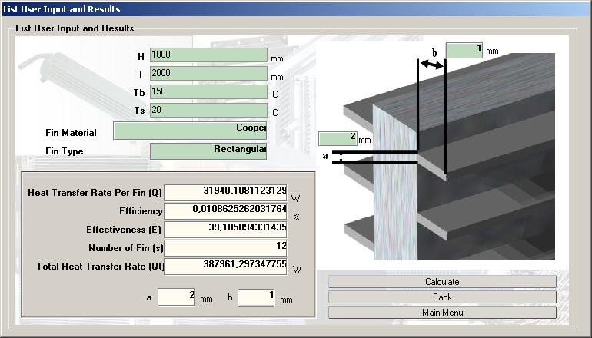

Şekil 5. Sonuçlar Menüsü

3.3. KARŞILAŞTIRMA MODÜLÜ

Bu modül kullanılarak, en fazla beş farklı bo-yuttaki kanatçık/çıkıntının ısıl hesaplamaları yaptırı-larak karşılaştırılmaları yaptırılabilir. Bunun için beş farklı kanatçık boyutunu Şekil 6’daki menüden gire-rek “Karşılaştır” butonuyla hangi ısıl sonuç karşılaş-tırılmak isteniyorsa bar grafik olarak görülebilir. (Şekil 7).

3.4. KANATÇIK MALZEMESİ VE ÇEVRE AKIŞKAN EKLEME/ÇIKARMA MODÜLÜ

Geliştirilen bu yazılım kullanıcıya 15 hazır kanatçık malzemesi ve çevre akışkan olarak da ha-vayı sunmaktadır. Ancak kullanıcı isterse yeni ka-natçık malzemesi veya çevre akışkanı tanımlayabilir ya da tanımladıklarını silebilir (Şekil 8). Ancak yeni kanatçık malzemesi ve/veya çevre akışkanı ekleye-bilmesi için belirli sıcaklık aralıkları için kanatçık ısı transferi katsayısını veya çevre akışkanın taşınım katsayısını girmelidir.

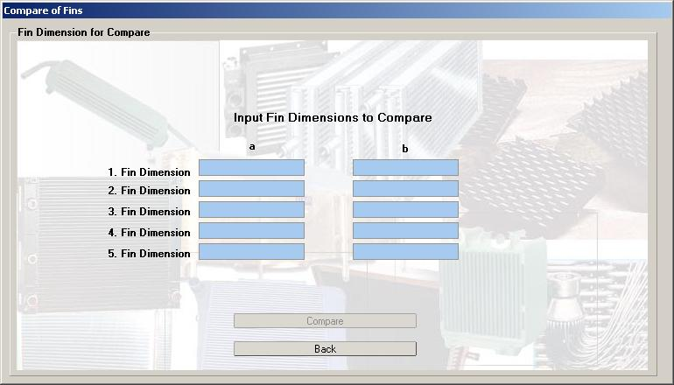

Şekil 6. Karşılaştırma İçin Kanatçık Boyutları Menüsü

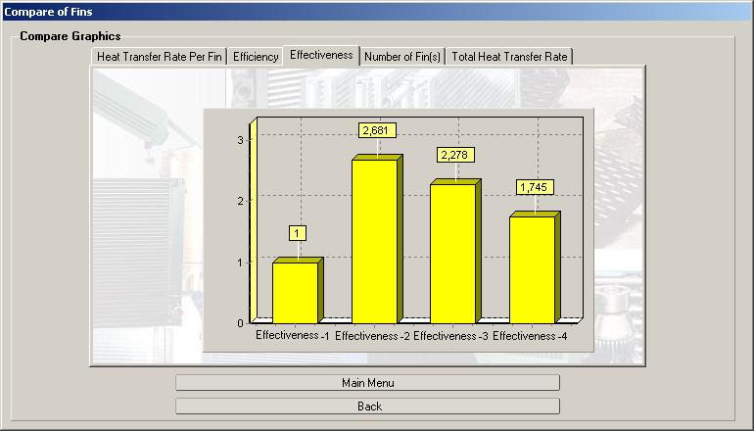

Şekil 7. Sonuçları Karşılaştırma Menüsü

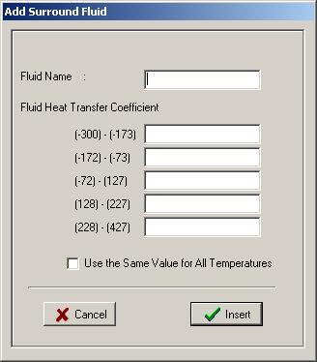

Şekil 8. Çevre Akışkan Ekleme Menüsü

4. SONUÇ

Isı transferinin spesifik alanlarıyla ilgili çok az olan yazılımlara bir örnek olarak geliştirilen bu yazılım ile bu alandaki açığın kapatılması amaç-lanmıştır. Yazılımda hedeflenen amaçlardan birisi de basit ve anlaşılır olması ve bu alanda çok az bil-gisi olan biri tarafından bile kolayca kullanıla-bilmesini sağlamaktır.

Plaka tipi kanatçıklardaki ısıl hesaplamalar için geliştirilen bu yazılım, Fırat Üniversitesi’ndeki öğrencilere kullandırılarak program ile ilgili görüş-lerini ifade edebilecekleri bir test uygulanmıştır. Testte yazılımın kullanım kolaylığı ve kullanışlı ol-ması ile ilgili öğrencilere sorular sorulmuştur. Test soncunda elde edilen sonuçlar Şekil 9’da gösteril-miştir. Öğrenciler bu tür bir yazılımı çok ilginç bul-muşlardır. Ayrıca test sonuçlarından da anlaşıldığı gibi basit ve kullanışlı bir yazılım olarak tanımla-mışlardır. Geliştirilen bu yazılım, bu alanda yapıla-cak çalışmalara temel teşkil edecektir. Ayrıca uygu-lamalarında plaka tipi kanatçık kullanan kişilere de çalışmalarında zaman ve maliyet kazancı sağlayacak bir araç olacaktır.

Şekil 9. Test Sonuçları

5. KAYNAKLAR

- Glöckner, G., Haubmann, B., Heinritz, S., Nowotny, S. and Thiele, K., 1993, “Computer-Assisted Design of Plate-Fin Heat Exchangers – Example of an Evaporator”, International Jour-nal of Refrigeration, Vol.6, Issue.1, pp.40-44

- Lona, L.M.F., Fernandes, F.A.N., Roque, M.C. and Rodrigues, S., 2000, “Developing an Edu-cational Software for Heat Exchangers and Heat Exchangers Networks Projects”, Computers and Chemical Engineering, vol.24, pp.1247 - 1251

- Kirkpatrick, A., Lee, A. and Willson, B., 1997, The Engine in Engineering-Development of Thermal/Fluids Web Based Aplications, ASEE/ IEEE Frontiers in Education Conference

- Yüncü, H., Kakaç, S., 1980, Temel Isı Transferi, Bilim Yayıncılık, Ankara, Türkiye

- Çiğdemoğlu, M., 1980, Isı İletimi Prensipleri, Doruk Matbaacılık, Ankara, Türkiy

